**«МДШО бар М.Сеңгірбаев атындағы орта мектеп»мемлекеттік коммуналдық мекемесінің 8-9 сыныптың арасында өткізілген сурет байқауының анықтамасы**

Мектебімізде қараша айының 11 күні «Бейбіт ел – бақытты балалаық шақ» тақырыбында сурет салу акциясы ұйымдастырылды. Акцияға 8-9 сынып оқушылары мен мектеп парламент мүшелері белсене ат салысты. Мақасыт: Бала тәрбиесінде тәрбиелілікке жетудің жолы - еңбекке, әдептілікке, инабаттылыққа, адамшылыққа, қайырымдылыққа үйрету. Осылардың барлығын балалардың бойына сіңіріп, күнделікті өмірде әдетке айналдыру тәрбиенің басты мақсаты . Сонымен бірге бала тәрбиесіндегі тәрбиелілікке үйретудегі пәрменді тәсіл - адамдардың өзара тәлімі мен үлгісі екенін айтқымыз келеді. Халық даналығы – «Адамнан - адам тәлім алады, ағаштан – ағаш мәуе алады» деген сөз бекер айтылмаған.Балалар – еліміздің болашағы.  Ананың бесік жырынан басталатын қарым - қатынасы, іс - әрекет, әдет - ғұрып, салт - дәстүр осылардың бәрі адамның дүниетанымын, сана - сезімін, мінез - құлқын қалыптастыратын тәлімдік мұра. «Жақсыдан жаман туады, бір аяқ асқа алғысыз».

Ұйымдастырылған акцияға оқушылар жоғары қызығушылықпен қатысып, қорытындысы бойынша оқушылар марапатталды.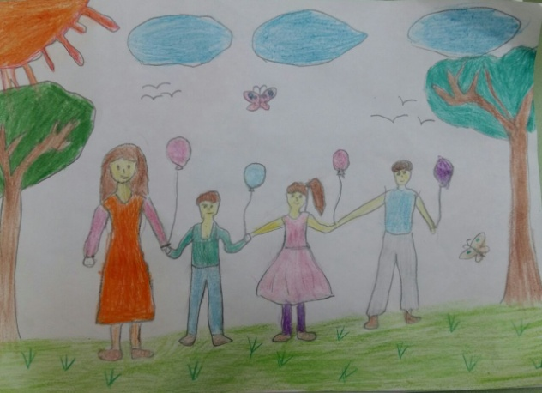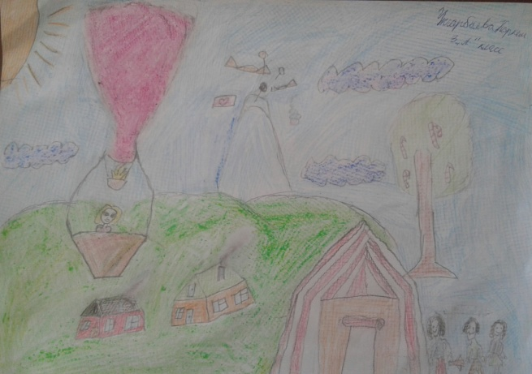

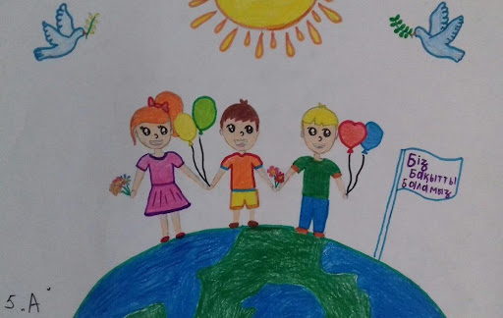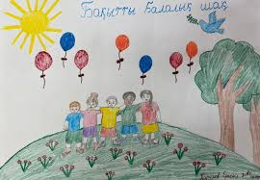

Педагог-ұйымдастырушы: С.Е.Кошимова